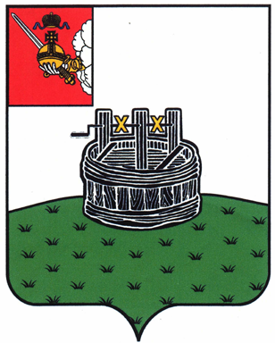

ГЛАВА ГРЯЗОВЕЦКОГО МУНИЦИПАЛЬНОГО ОКРУГА

П О С Т А Н О В Л Е Н И Е

24.03.2023 | № | 81

г. Грязовец

О поощрении

В соответствии с Положением о Почетной грамоте главы Грязовецкого муниципального округа, Благодарности главы Грязовецкого муниципального округа, Благодарственном письме главы Грязовецкого муниципального округа и ценном подарке от имени главы Грязовецкого муниципального округа, утвержденным постановлением главы Грязовецкого муниципального округа от 10.11.2022 № 259 «О поощрениях главы Грязовецкого муниципального округа», рассмотрев представленные документы и протокол Комиссии по наградам при главе Грязовецкого муниципального округа от 24.03.2023 № 3,
ПОСТАНОВЛЯЮ:
Наградить Почетной грамотой главы Грязовецкого муниципального округа за высокий профессионализм, эффективную организацию воспитательно-образовательного процесса в дошкольном учреждении, творческий подход в обучении и воспитании подрастающего поколения и многолетний добросовестный труд в отрасли образования Грязовецкого муниципального округа:
КИСЕЛЕВУ Ирину Михайловну, воспитателя Муниципального бюджетного дошкольного образовательного учреждения Грязовецкого муниципального округа Вологодской области «Центр развития ребенка – детский сад № 5»;
КОКАРЕВУ Татьяну Александровну, воспитателя Муниципального бюджетного дошкольного образовательного учреждения Грязовецкого муниципального округа Вологодской области «Центр развития ребенка – детский сад № 1»;
ЧЕГОДАЕВУ Надежду Николаевну, воспитателя Муниципального бюджетного дошкольного образовательного учреждения Грязовецкого муниципального округа Вологодской области «Центр развития ребенка – детский сад № 4».

Глава Грязовецкого муниципального округа С.А. Фёкличев

